Die Mondfinsternis

Kupfernfarbener Vollmond
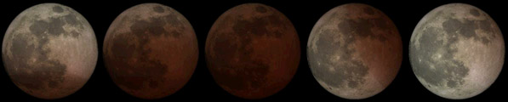
Bild 1:Verlauf einer Mondfinsternis nach CalSky

Vollmond
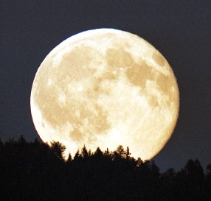  Bild 2: Vollmondaufgang  © B. Nies | Vollmond bedeutet, dass unser Trabant am Himmel der Sonne gegenüber steht. Da man aus der gleichen Richtung wie die Sonne den Mond sieht, sehen wir nur seine Tagseite. Er steht somit gross, hell und rund am Nachthimmel (Bild 2). Doch haben wir nicht etwas übersehen? Wenn Sonne, Erde und Mond auf einer Linie stehen, wie es ja bei Vollmond der Fall ist, müsste ja die Erde dem Mond den Blick auf die Sonne verstellen.

Ursache einer Mondfinsternis
Der Schatten der Erde ist ein Kegel, der von der Erde ausgeht und 1.4 Mio km von der Erde weit entfernt in einer Spitze zusammenläuft. Der Mond zieht seine Bahn viel näher an der Erde und sollte deshalb bei Vollmond in den Kernschatten der Erde eintauchen. Doch bewegt sich der Mond auf seiner Bahn so, dass er bei Vollmond bis über 37'000 km oberhalb oder unterhalb der Verbindungslinie Erde - Sonne, die ja auch die Achse des Schattenkegels darstellt, vorbeizieht. Der Erdschatten ist in der Mondentfernung acht mal kleiner. Deshalb verfehlt der Vollmond meistens den Kernschatten der Erde.
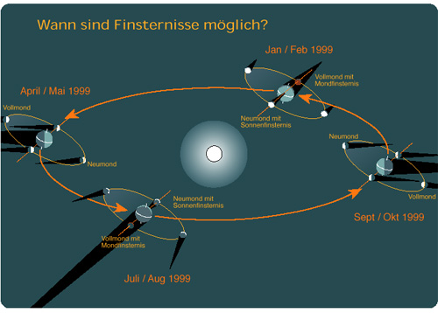
Bild 3: Entstehung von Sonnen- und Mondfinsternissen. Die Lage der Mondbahn wurde für das Jahr 1999 gezeichnet.
© Thomas Bär, AGZU
Etwa zwei mal jährlich findet der Vollmond in für eine Mondfinsternis ausreichender Nähe des Erdschattens statt (und damit steht auch entweder der Neumond 2 Wochen davor oder der Neumond danach günstig für eine Sonnenfinsternis, siehe dazu Astronomie der Sonnenfinsternis).
Wie alle Himmelskörper hat auch die Erde einen Halbschatten und einen Kernschatten. Der Halbschatten ist derjenige Bereich, in dem ein Beobachter eine partielle Bedeckung der Sonne sehen würde, im Kernschatten ist die ganze Sonne bedeckt. In der Nacht befinden wir uns im Kernschatten der Erde. Während des Sonnenauf- oder Untergangs stehen wir für ein paar Minuten im Halbschatten der Erde. Der dritte Bereich des Schattens, wo die Bedeckung der Sonne für einen gedachten Beobachter ringförmig ausfallen würde, befindet sich jenseits der Spitze des Kernschattenkegels der Erde und spielt bei Mondfinsternissen keine Rolle, da dieses Gebiet weit ausserhalb der Mondbahn liegt. Wie verläuft nun eine Mondfinsternis?

Ablauf einer Mondfinsternis
Der Vollmond nähert sich bei einer Mondfinsternis dem im Vergleich zu ihm 2.5 mal grösseren Kernschatten der Erde. Dabei muss er zuerst den Halbschatten durchqueren, den man sich als ringförmigen Bereich um den Kernschatten der Erde vorstellen kann. Dabei ist dieser Ring etwa so dick, dass der Mond gerade darin Platz hat.
Die Mondfinsternis beginnt mit der ersten Berührung des Halbschattens durch den Mond. Für einen Beobachter auf der Nachtseite der Erde ändert sich der Anblick des Vollmondes nicht. Zu unbedeutend ist dabei der Sonnenlichtverlust an irgend einem Punkt am östlichen Rand der Mondscheibe. Mit einer Geschwindigkeit von einem Kilometer pro Sekunde taucht in der folgenden Stunde der Mond tiefer und tiefer in den Halbschatten der Erde ein. Vielleicht nach einer halben oder besser 3/4 Stunden kann man ein Helligkeitsgefälle der Mondscheibe von Osten nach Westen erkennen (entlang der Ekliptik betrachtet) . Ist der Mond vollständig im Halbschatten eingedrungen, so ist der dem Kernschatten nächste Teil der Mondscheibe nun deutlich bräunlich verfärbt.
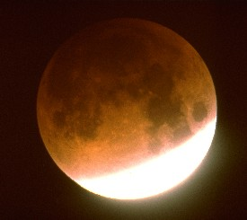  Bild 4: Partielle Mondfinsternis  © R. Brodbeck | Ein paar Minuten später berührt der Mond den Kernschatten der Erde. Dies nennt man den ersten Kontakt. Die ersten Gebiete der Mondoberfläche erleben nun eine totale Sonnenfinsternis. Wir auf der Erde sehen nach dem ersten Kontakt eine ziemlich scharfe Grenze zwischen dem noch im Sonnenlicht stehenden und schon im Erdschatten befindlichen Gebieten langsam über den Mond ziehen (Bild 4). Während dieser Zeit erlebt man eine partielle Mondfinsternis. Der Teil, der sich bereits im Kernschatten befindet, schimmert in einer kupferroten Farbe. Während die Mondfinsternis der Totalität entgegen geht, wird der Nachthimmel dunkler. Immer schwächere Sterne werden sichtbar.
Die totale Mondfinsternis beginnt, wenn der Mond vollständig in den Kernschatten eintaucht. Dies nennen die Astronomen den dritten Kontakt. Die Gebiete des Mondes, die gerade eben noch im Sonnenlicht waren, leuchten nun kupferrot. Gegen die Mitte des Kernschattens lässt dieses Licht nach und geht in ein schwaches Dunkelrot bis Braungrau über. Deshalb sind die Stellen des Mondes, die besonders tief im Schatten liegen, manchmal nur noch schwer zu erkennen. Dies hängt jedoch davon ab, wieviel Licht von der Erdatmosphäre in den Kernschatten gestreut wird, denn dieses Licht sorgt dafür, dass der Mond nicht unsichtbar wird.
Wenn der Mond durch die Mitte des Kernschattens läuft, kann die totale Mondfinsternis mehr als eindreiviertel Stunden dauern. Berührt der Mond den Rand des Kernschattens von innen her kommend, endet mit dem dritten Kontakt die totale Mondfinsternis. Nun vergeht ca. eine weitere Stunde, bis der Mond den Kernschatten beim 4. Kontakt ganz verlassen hat. Während dieser Zeit kehrt allmählich die übliche Helligkeit einer Vollmondnacht wieder zurück, und besonders bei leichtem Dunst verschwinden die Sterne wieder bis auf die hellsten. Verlässt auch der letzte Fleck auf dem Mond den Kernschatten, endet die partielle Mondfinsternis mit dem 4. Kontakt. Nur noch ein bald verblassendes diffuses, dunkleres Gebiet am Ort des 4. Kontakts zeigt, dass der Vollmond noch den Halbschatten verlassen muss, bevor nach einer weiteren Stunde die Mondfinsternis definitiv vorüber ist. Alles zusammengerechnet kann eine Mondfinsternis bis zu sechs Stunden dauern.
Weitere Mondfinsternisse berechnet Ihnen unsere online-Software CalSKY.
Klicken Sie dort auf das Wort "Moon", ändern Sie den Beobachtungsort (rechts oben) nach Ihren Wünschen, verlängern Sie beim Datum den Berechnungseitraum z.B. auf 5 Jahre und klicken Sie dann auf "Lunar Eclipses".

